Arbeitsblatt: Unterschied zwischen Zentripetalkraft und Zentrifugalkraft
Arbeitsauftrag: Lest euch den folgenden Text durch und beantwortet die folgenden Fragen:
a) Was ist die Zentripetalkraft?
b) Was ist die Zentrifugalkraft?
c) Welche Kraft oder Kräfte (auf einen Fahrgast eines Karussells) nimmt der Fahrgast selber wahr und welche eine außenstehende Person?
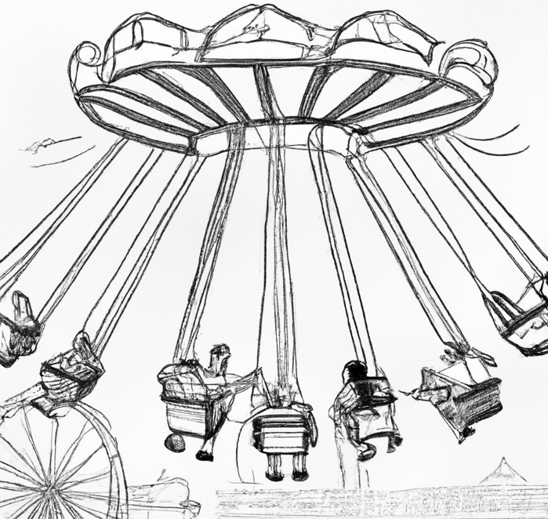
Zentripetalkraft
Die Zentripetalkraft wird häufig fälschlicherweise mit der Zentrifugalkraft verwechselt.
Eine Zentripetalkraft tritt nicht nur bei der Kreisbewegung, sondern bei jeder nichtgeraden Bewegung (z.B. Kurvenfahrt mit dem Auto) auf. Sie ist stets zum augenblicklichen Krümmungsmittelpunkt der Bahn hin gerichtet. Die Zentripetalkräfte sind keine neue Art von Kräften. Jede Kraft kann die Rolle einer Zentripetalkraft übernehmen. Zentripetalkräfte sind zum Beispiel die Zugkraft einer Schnur oder die Kraft, die die Wand einer Wäscheschleuder auf die Wäsche ausübt.
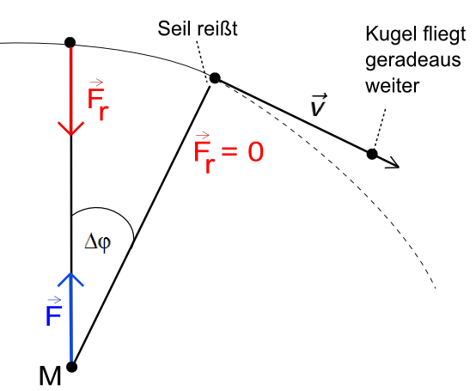
Die Zentripetalkraft gehört zu den Zentralkräften. Zentralkräfte sind stets auf einen festen Punkt gerichtet. Beispiele für Zentralkräfte sind die Gravitationskraft der Sonne auf die Erde bei deren jährlichem Umlauf um die Sonne oder die elektrische Kraft des Atomkerns auf das Elektron, das den Atomkern umkreist. Die Bahn, die ein Körper unter dem Einfluss einer Zentralkraft beschreibt, kann ein Kreis, aber auch eine Ellipse wie die Erdbahn oder eine andere Kurve sein.
Hört die Wirkung der Zentripetalkraft auf (z.B. beim Reißen eines Seils), so behält der Körper nach dem Trägheitsgesetz seinen gerade erreichten Impuls bei: Er bewegt sich mit konstanter Geschwindigkeit tangential zu seiner bisherigen Kreisbahn weiter (siehe Abbildung).
Zentrifugalkraft
Bekannter als die Zentripetalkraft ist die Zentrifugalkraft, die auch als Fliehkraft bezeichnet wird. Die Zentrifugalkraft ist eine Trägheitskraft bzw. Scheinkraft (also eine Kraft die nicht wirklich existiert!).
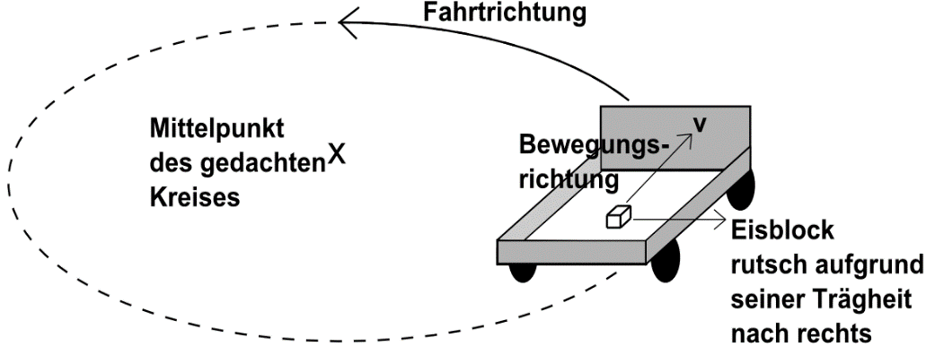
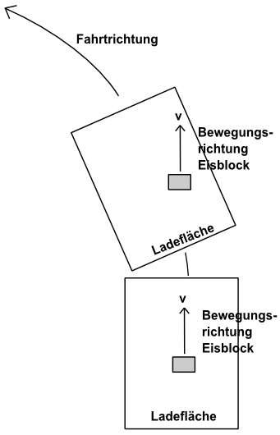
Dazu ein kleines Gedankenexperiment: Stellen Sie sich einen Laster mit einer großen glatten Ladefläche eines LKW´s vor. Darauf befindet sich ein Eisblock, der fast ohne Reibung darauf rutschen kann. Wenn der LKW eine Kurve fährt, rutscht der Eisblock auf der Ladefläche zur Seite. Das tut er aber nicht deshalb, weil eine Kraft dorthin wirkt, sondern weil er (von oben betrachtet) seine Bewegungsrichtung aufgrund seiner Masseträgheit nicht ändert; der LKW fährt also unter dem Eisblock weg!
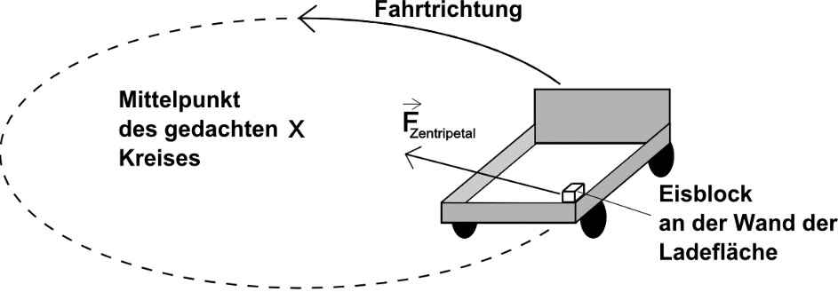
Erst wenn der Eisblock bis an die Wand der Ladefläche gerutscht ist, wirkt auf den Block die Zentripetalkraft in Richtung des Mittelpunktes des gedachten (Fahr-)Kreises. Laut dem 3. Newton´schen Gesetz gibt es zu jeder Kraft eine Gegenkraft F₁ = - F_{2.} Im beschleunigten System findet man jedoch keine Gegenkraft auf einen anderen Körper. Für diese Kräfte gilt das 3. Newtonsche Axiom nicht. In nicht beschleunigten Bezugssystemen laufen die Vorgänge so ab, wie man sie nach dem Newtonschen Axiom erwartet.
Wieso gibt es ein Wort für eine Kraft, die gar nicht existiert?
In den meisten Lexika findet sich sehr wohl ein Eintrag zur Zentrifugalkraft, meist gefolgt von der Erklärung der Zentrifuge. In der Zentrifuge werden verschieden dichte Materialien voneinander getrennt. In Wirklichkeit wirken auch in einer Zentrifuge Zentripetalkräfte.

